Surpresa é arma de lojistas para decorar vitrines

Lojas procuram fugir de itens natalinos tradicionais para ornamentar fachadas

A árvore não é mais o pinheiro e os enfeites não são mais bolas de Natal. As vitrines têm fugido dos padrões e a tendência é que se distanciem cada vez mais para surpreender a clientela.

Para Patrícia Rodrigues, da Vitrina e Cia., toda vitrine montada deve ter o "elemento-surpresa", e a preocupação com isso deve aumentar em datas festivas, quando todos os concorrentes usarão o mesmo tema.

Surpreender, no entanto, não significa abandonar os elementos natalinos, mas trabalhar com eles de uma forma diferente. "Em vez de vermelho, usar cobre, em vez de purpurina, usar espelhos", orienta Rodrigues.

A rede Handbook Fashion apostou em um mostruário com uma árvore de Natal bem diferente do tradicional pinheirinho -estilizada e elaborada em acrílico.

"A loja trabalha com moda jovem, que é uma moda rápida. Não podíamos fazer a árvore da forma tradicional, mas também não podemos abrir mão do formato de Natal", ressalta o diretor comercial da Handbook Fashion Thiago Aluani, 32
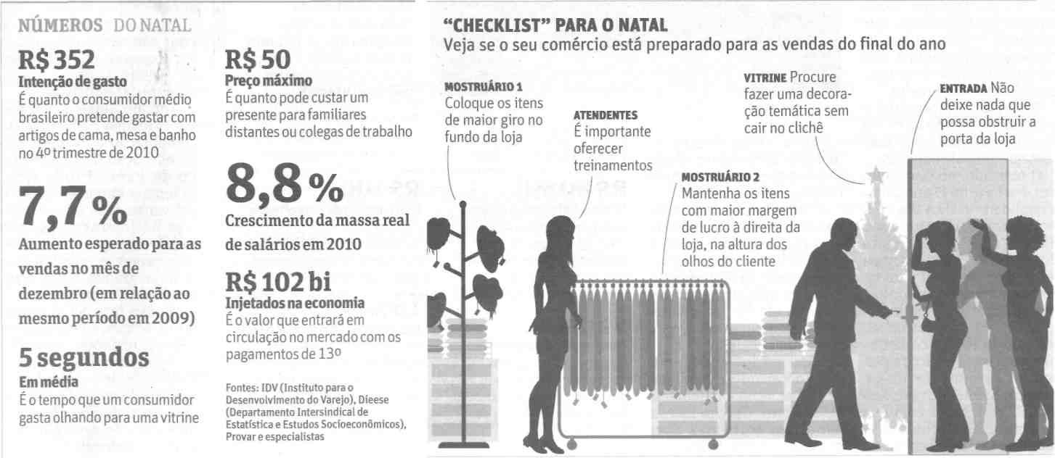

Fonte: Folha de S.Paulo, São Paulo, 28 nov. 2010, Negócios, p. 3.

